Schulversuchspraktikum
Patricia Hiller
Sommersemester 2015
Klassenstufen 5 & 6
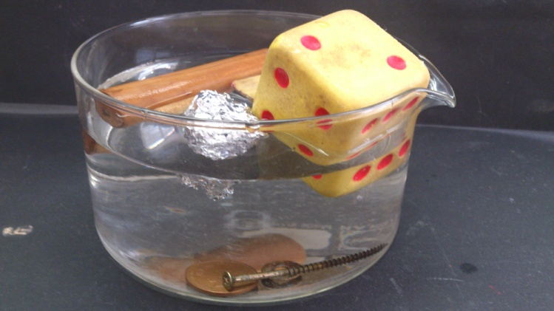
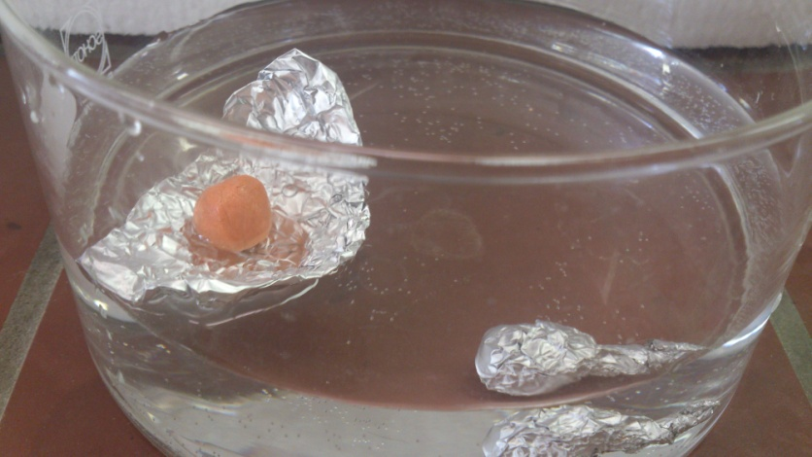

Schwimmen, Schweben, Sinken

Auf einen Blick:
In diesem Protokoll werden zwei Lehrer- und sieben Schülerversuche zum Thema „Schwimmen, Schweben, Sinken“ für die Klassenstufen 5 & 6 vorgestellt. Die Versuche ermöglichen nicht nur die Auseinandersetzung mit den Phänomenen „Schwimmen, Schweben, Sinken“, sondern auch eine Einführung und Erarbeitung der Stoffeigenschaft „Dichte“. Detailliert wird zunächst der Schülerversuch V1: „Was schwimmt, was sinkt?“ dargestellt, der als möglicher Einstiegsversuch in eine Unterrichtseinheit gewählt werden kann. Im Anschluss bietet sich der Lehrerversuch V2: „AluKnet-Boot vs. AluKnet-Kugel“ als Problemexperiment an. Dieser Versuch wird ebenfalls detailliert behandelt. Weitere Versuche rund um das lebensweltbezogene Thema „Schwimmen, Schweben, Sinken“ werden kurz erläutert (V3-V9).

Inhalt

1 Beschreibung des Themas und zugehörige Lernziele 2
2 Relevanz des Themas für SuS der 5. & 6. Jahrgangsstufe und didaktische Reduktion 2
3 Schülerversuch- V1: „Was schwimmt, was sinkt?“ 3
4 Lehrerversuch- V2: „AluKnet-Boot vs. AluKnet-Kugel“ 5
5 Didaktischer Kommentar zum Schülerarbeitsblatt 6
5.1 Erwartungshorizont (Kerncurriculum) 6
5.2 Erwartungshorizont (Inhaltlich) 7

Beschreibung des Themas und zugehörige Lernziele
Das Thema „Schwimmen, Schweben, Sinken“ eignet sich, um die Stoffeigenschaft „Dichte“ im Unterricht einzuführen. Ob ein Körper in einer Flüssigkeit schwimmt, schwebt oder sinkt, ist eine Frage der Dichte. Ein Vergleich zwischen der Dichte des Körpers und der Flüssigkeit lässt eine Aussage zur Schwimmfähigkeit zu. Die detailliert dargestellten Versuche beschränken sich auf die Schwimmfähigkeit von Feststoffen in Wasser. Vollständigkeitshalber sollte erwähnt werden, dass ebenso das Verhalten von Flüssigkeiten oder Gasen unterschiedlicher Dichte untersucht werden kann. Die Dichte als Stoffeigenschaft lässt sich in das Basiskonzept Stoff-Teilchen einordnen. Im Versuch V1: „Was schwimmt, was sinkt?“ untersuchen die SuS das Schwimmverhalten verschiedener Gegenstände und erkennen, dass dieses materialabhängig ist. Der anschließende Lehrerversuch V2: „AluKnet-Boot vs. AluKnet-Kugel“ soll einen kognitiven Konflikt auslösen, da er offensichtlich zeigt, dass die Schwimmfähigkeit nicht nur durch das Material bestimmt wird. Versuch V3: „Cola vs. Cola light“ eignet sich, um den Begriff Dichte einzuführen, welcher durch Versuch V4: „Dichtebestimmung von 5-Cent-Münzen“ bei den SuS weiter verfestigt wird. Die Versuche V5 bis V9 behandeln lebensweltbezogen die Stoffeigenschaft Dichte, sind weder material- noch zeitaufwändig und lassen sich mit Ausnahme von V5 gut als Schülerversuch durchführen. Bezugnehmend zum Kerncurriculum Naturwissenschaften für die Schuljahrgänge 5/6 lassen sich folgende Lernziele formulieren: Als übergeordnetes fachwissenschaftliches Lernziel können die SuS zum Ende der Unterrichtseinheit, dass ein Vergleich zwischen der Dichte des Körpers und der Dichte der Flüssigkeit entscheidend ist, um die Schwimmfähigkeit beurteilen zu können. Außerdem sind sie in der Lage das Verhalten von Feststoffen und Flüssigkeiten unterschiedlicher Dichte in Wasser zu erklären und dabei die Dichte als Quotient aus Masse und Volumen als charakteristische Stoffeigenschaft zu beschreiben. Im Kompetenzbereich Bewertung beschreiben die SuS die Dichte als wichtige Stoffeigenschaft, die zur Erklärung lebensweltbezogener Phänomene genutzt werden kann.

Relevanz des Themas für SuS der 5. & 6. Jahrgangsstufe und didaktische Reduktion
Das Thema „Schwimmen, Schweben, Sinken“ hat eine hohe Relevanz für SuS. Sie sind nach der Unterrichtseinheit in der Lage vielfältige Lebensweltphänomene zu erklären und erkennen, dass die Dichte, nicht nur im Chemieunterricht eine wichtige Rolle spielt, sondern auch in ihrer Lebenswelt allgegenwärtig ist. Die Fragen: „Warum kann ich mich ganz einfach auf die Oberfläche des Toten Meers legen?“, „Wieso kann Oma die Frische/Fäulnis eines Eies durch Legen ins Wasser überprüfen?“, „Wieso kann ich Bananen- und Kirschsaft nicht so einfach mischen?“ und „Warum schwimmt Öl nach einem Schiffsunglück auf der Wasseroberfläche?“ können die SuS beantworten.
Ein genauerer Blick auf das Thema „Schwimmen, Schweben, Sinken“ zeigt, dass auch das Archimedische Prinzip („Die Auftriebskraft eines Körpers in einem Medium ist ebenso groß wie die Gewichtskraft des von dem Körper verdrängten Mediums“) berücksichtigt werden kann. Allerdings wird darauf in dieser Jahrgangsstufe verzichtet. Diese didaktische Reduktion lässt sich durch das Kerncurriculum, in dem weder in der Physik noch in der Chemie zu diesem Zeitpunkt Kräfte (Gewichtskraft, Auftriebskraft) behandelt werden, begründen. Außerdem wird die Kraft des Auftriebs letztendlich durch die Dichte bestimmt, sodass eine Fokussierung auf diese Stoffeigenschaft gerechtfertigt ist. In den hier beschriebenen Versuchen V1 und V2 wird die Dichte rein qualitativ behandelt. Die Formel lässt sich im Anschluss durch Versuch V3 und V4 einführen.

Schülerversuch – V1: „Was schwimmt, was sinkt?“
In diesem Versuch wird die Schwimmfähigkeit verschiedener Gegenstände in Wasser von den SuS untersucht. Dabei können sie Alltagsgegenstände mitbringen und vor der Durchführung Hypothesen aufstellen, ob und warum ein bestimmter Gegenstand schwimmt, schwebt oder sinkt. Die Lehrkraft kann ergänzend Gegenstände vorgeben.

Materialien: Glaswanne, Holz unterschiedlicher Form und Größe, Metall unterschiedlicher Form und Größe (von Lehrkraft vorgegeben), Schaumstoffwürfel, Aluminiumkugel, etc.
Chemikalien: Wasser
Durchführung: Die Glaswanne wird zu etwa dreiviertel mit Wasser gefüllt. Im Anschluss werden die Gegenstände auf das Wasser gelegt.
Beobachtung: Sämtliche Gegenstände aus Holz schwimmen, wohingegen die Gegenstände aus Metall sinken. Der Schaumstoffwürfel und die Aluminiumkugel schwimmen.

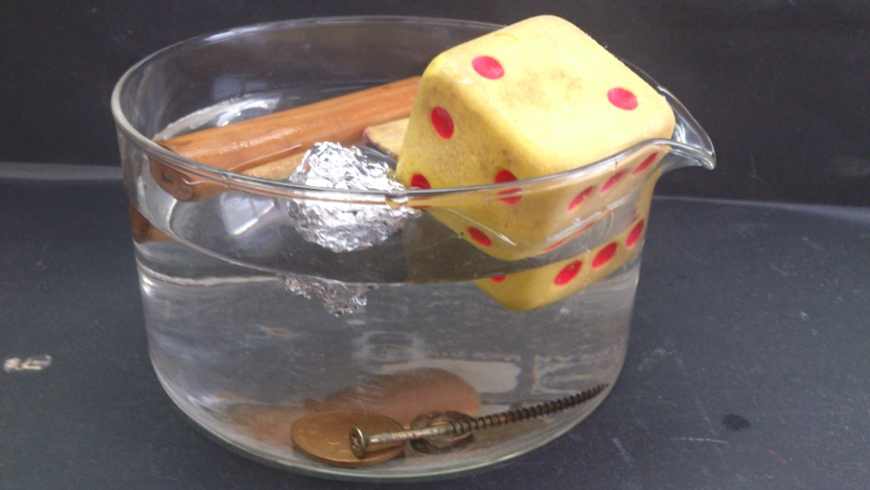

Abb. 1 - Verschiedene Gegenstände in Wasser
Deutung: Die Schwimmfähigkeit eines Gegenstandes ist materialabhängig.
Entsorgung: Das Wasser wird im Ausguss entsorgt.
Literatur: Stiftung Haus der kleinen Forscher,
www.haus-der-kleinen-forscher.de/de/praxisideen/experimente-
versuche/wasser/experiment/schwimmt-es-oder-schwimmt-es-nicht/
(abgerufen am 29.7.2015)

Der Versuch eignet sich gut als Einstiegsversuch, um im weiteren Unterrichtsverlauf die Stoffeigenschaft „Dichte“ einzuführen. Vorwissen ist nicht erforderlich. Das Präkonzept, dass ein Gegenstand schwimmt, wenn er klein/leicht bzw. sinkt wenn er groß/schwer ist, wird durch den Versuch widerlegt. Dafür sollte die Lehrkraft Gegenstände verschiedener Größe und Form, jedoch gleichen Materials wählen (in diesem Fall: Holz und Metall), damit den SuS ein Herausfinden, dass die Schwimmfähigkeit materialabhängig ist, ermöglicht wird. Die Gegenstandsauswahl lässt sich durch Alltagsgegenstände, die von den SuS mitgebracht werden, ergänzen. Werden die SuS vor Durchführung des Versuchs aufgefordert Hypothesen zu formulieren, weckt diese Aufforderung ihre Motivation und das Interesse an dem Versuch.

Lehrerversuch – V2: „AluKnet-Boot vs. AluKnet-Kugel“
Durch diesen Versuch erfahren die SuS, wie sich durch Lufteinschlüsse entstehende Hohlräume auf die Dichte und somit auf die Schwimmfähigkeit von Gegenständen auswirken. Haben sie in V1 gelernt, dass die Schwimmfähigkeit materialabhängig ist, wird nun ein kognitiver Konflikt ausgelöst. Material und Gewicht des AluKnet-Boots und der AluKnet-Kugel sind identisch, trotzdem schwimmt das Boot, wohingegen die Kugel sinkt.

Materialien: Glaswanne, Alufolie, Knetkugel
Chemikalien: Wasser
Durchführung: Die Glaswanne wird zur Hälfte mit Wasser gefüllt. Ein Stück Alufolie, welches zu einem Boot geformt worden ist, wird zusammen mit einer Kugel aus Knete auf das Wasser gelegt. Anschließend wird es aus dem Wasser genommen, getrocknet und zu einer kompakten AluKnet-Kugel geformt und erneut auf das Wasser gelegt.
Beobachtung: Das AluKnet-Boot schwimmt auf dem Wasser, die AluKnet-Kugel sinkt auf den Wannenboden.
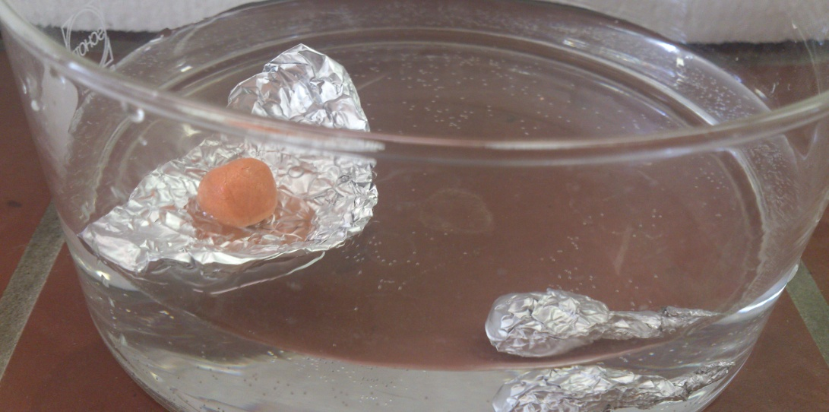

Abb. 2 - AluKnet-Boot schwimmt auf der Wasseroberfläche, AluKnet-Kugel sinkt auf den Boden
(aus Gründen der Übersicht werden AluKnet-Boot und AluKnet-Kugel nebeneinander dar gestellt, normalerweise wird aus dem AluKnet-Boot die AluKnet-Kugel geformt und diese im Anschluss ins Wasser fallen gelassen).

Deutung: Im AluKnet-Boot entstehen durch Lufteinschlüsse Hohlräume, die sich auf die Dichte auswirken. Die Dichte wird verringert, wodurch das AluKnet
Boot in der Lage ist zu schwimmen. Bei der AluKnet-Kugel sind diese Lufteinschlüsse nicht vorhanden, ihre Dichte ist größer als die des Wassers, daher sinkt sie.
Entsorgung: Das Wasser wird im Ausguss entsorgt. Das AluKnet-Boot kann im Hausmüll entsorgt werden.
Literatur: Schwefer, D. (2010) Knetboot und Knetkugel,
www.nela-forscht.de/2012/07/11/knetboot-und-knetkugel-im-vergleich/
(abgerufen am 30.7.2015)

Führt man den Versuch direkt im Anschluss zu V1: „Was schwimmt, was sinkt?“ durch, eignet er sich als Problemexperiment. In Versuch V1 haben die SuS herausgefunden, dass die Schwimmfähigkeit materialabhängig ist. Dieser Erkenntnis steht nun ein Widerspruch gegenüber, schließlich sind AluKnet-Boot und AluKnet-Kugel aus dem identischen Material, unterscheiden sich jedoch in ihrer Schwimmfähigkeit. Der entstehende kognitive Konflikt soll die SuS zum Nachdenken anregen. Im besten Fall sind sie in der Lage die Volumenveränderung, die durch den Hohlraum entsteht, zu erkennen und als weiteren wichtigen Faktor für die Schwimmfähigkeit zu sehen. Vorausgesetzt wird an dieser Stelle, dass die Begriffe „Masse“ und „Volumen“ bereits im Unterricht thematisiert worden sind. Letztendlich ist für die Schwimmfähigkeit das Verhältnis von Masse und Volumen eines Gegenstandes, die Dichte, entscheidend. Konkret lässt sich der Begriff „Dichte“ in Anschluss an V1 und V2 durch V3: „Cola vs. Cola light“ einführen und durch V4: „ Dichtebestimmung von 5-Cent-Münzen“ weiter festigen.

Thema: Stoffeigenschaft „Dichte“ – Klasse 5/6
Temperaturabhängigkeit der Dichte
In den letzten Unterrichtsstunden haben wir die Stoffeigenschaft „Dichte“ intensiv behandelt. Das folgende Experiment (Lehrerexperiment) beschäftigt sich nun mit der Temperaturabhängigkeit der Dichte.
Materialien: Glaswanne, 2 Schnappdeckelgläschen, 2 Bechergläser, Heizplatte
Chemikalien: Wasser, rote und blaue Lebensmittelfarbe, Eis
Durchführung: Die Glaswanne wird bis knapp unter den Rand mit etwa 20 °C warmen Wasser (Raumtemperatur) gefüllt. Ein Schnabbdeckelgläschen wird randvoll mit kaltem Wasser (8 °C) gefüllt und mit blauer Lebensmittelfarbe versetzt. Heißes Wasser (70 °C) wird in ein zweites Schnabbdeckelgläschen gefüllt und mit roter Lebensmittelfarbe versetzt. Beide Gläschen werden mit den Schnabbdeckeln verschlossen und in die Glaswanne mit dem 20 °C warmen Wasser gestellt. Gleichzeitig werden die Deckel unter Wasser geöffnet.
Beobachtung:

Aufgabe 1 (Einzelarbeit): Im Unterricht hast du die Stoffeigenschaft Dichte kennengelernt. Benenne die Größen, aus denen sich die Dichte zusammensetzt und notiere in welchem mathematischen Verhältnis sie zu einander stehen.
Aufgabe 2 (Einzelarbeit): Erkläre anhand des gezeigten Versuchs, wie sich die Temperatur auf die Dichte auswirkt.
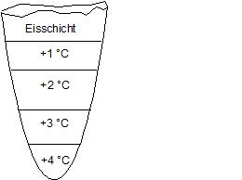
Aufgabe 3 (Partnerarbeit): Abbildung 1 zeigt die Wasserschichten eines Sees im Winter. Beschreibe die Abbildung und erläutere zusammen mit deinem Partner den Widerspruch der Abbildung im Vergleich zum präsentierten Versuch.
Abb. 1: Wasserschichten eines Sees im Winter

Didaktischer Kommentar zum Schülerarbeitsblatt
Das Arbeitsblatt behandelt die Temperaturabhängigkeit der Dichte und kann im Anschluss zu dem Lehrerversuch V5: „Temperaturabhängigkeit der Dichte“ von den SuS behandelt werden. Eingesetzt werden sollte es nachdem die grundlegenden Versuche V1, V2 und V6-V9 behandelt worden sind. Da es sich bei dem Versuch um einen Lehrerversuch handelt, werden die SuS im genauen Beobachten und Protokollieren geschult.

Erwartungshorizont (Kerncurriculum)
Im Kompetenzbereich Fachwissen wird die Stoffeigenschaft „Dichte“ vertiefend behandelt. Nach der Bearbeitung des Arbeitsblattes sind die SuS in der Lage die Temperaturabhängigkeit der Dichte zu beschreiben. Die Erklärung, warum die Dichte bei steigender Temperatur sinkt, gibt das Arbeitsblatt nicht. Diese muss entweder von der Lehrkraft gegeben oder in der nächsten Stunde von den SuS auf einem weiteren Arbeitsblatt erarbeitet werden. Im Kompetenzbereich Erkenntnisgewinnung beobachten und beschreiben die SuS sorgfältig, um Aufgabe 2 beantworten zu können. Auch der Kompetenzbereich Kommunikation wird abgedeckt, in dem die SuS die Beobachtungen zu dem Versuch fachgerecht formulieren und notieren.
Aufgabe 1 ist im Anforderungsbereich 1 anzusiedeln. Hierbei soll das erlernte Wissen über die Dichte reproduziert werden. Diese Aufgabe kann der Lehrkraft als Überprüfung dienen, ob alle SuS den Zusammenhang zwischen Masse und Volumen verstanden haben. Der Dichtebegriff stellt eine Grundlage für den weiteren Chemieunterricht dar.
In Aufgabe 2 liegt das Hauptaugenmerk auf dem zielführenden Auswerten des präsentierten Versuchs. Grundlage dafür ist genaues Beobachten und sorgfältiges Beschreiben. Einerseits müssen die SuS erkennen, dass das heiße Wasser aufsteigt und müssen sich daran erinnern, dass Aufsteigendes eine geringere Dichte hat. Die Aufgabe ist im Anforderungsbereich 2 einzustufen.
In Aufgabe 3 wird den SuS ein Problem präsentiert. Dieses Problem sollen sie erkennen und beschreiben. Eine Lösung für das Problem gibt das Arbeitsblatt nicht. An dieser Stelle ist es wichtig, dass von der Lehrkraft in der nächsten Stunde weiteres Material zur Verfügung gestellt wird, um eine Antwort zu finden. Die Dichteanomalie des Wassers muss zwangsläufig behandelt werden, anders kann nicht erklärt werden, warum sich das 4 °C kalte Wasser unter das 1 °C kalte Wasser schichtet. Desweiteren gibt Aufgabe 3 eine Antwort auf die lebensweltbezogene Frage, warum Fische im Winter ausschließlich in der tiefsten Wasserschicht des Sees leben.

Erwartungshorizont (Inhaltlich)
Aufgabe 1:
Die Dichte setzt sich aus den Größen Masse (m) und Volumen (V) zusammen. Der Quotient aus Masse und Volumen ergibt die Dichte: $ρ=\frac{m}{V}$.
Aufgabe 2:
Im gezeigten Versuch ist das heiße Wasser (rot) aus dem Schnappdeckelgläschen an die Wasseroberfläche gestiegen, das kalte Wasser (blau) hingegen ist nach unten gesunken. Der Versuch zeigt eindeutig die Temperaturabhängigkeit der Dichte. Mit steigender Temperatur sinkt die Dichte, daher konnte das heiße Wasser aufsteigen. Die Dichte des kalten Wassers ist höher als die des warmen Wassers, weswegen es auf den Boden sinkt.
Aufgabe 3:
Abbildung 1 zeigt die Wasserschichten eines Sees im Winter. Die Temperatur am Grund des Sees ist mit 4 °C am höchsten. Je höher die Wasserschichten liegen, desto kälter wird das Wasser. Auf der Oberfläche des Sees liegt eine Eisschicht.
Der präsentierte Versuch hat gezeigt, dass warmes Wasser eine niedrigere Dichte als kaltes Wasser hat, nimmt man dieses Ergebnis als Grundlage, so müsste die Wasserschicht am Grund des Bodens eigentlich 1 °C warm sein und die Schicht an der Oberfläche 4°C. An dieser Stelle widersprechen sich Versuch und Abbildung.

